PVP II.A
č. 46 hodina ŠTRUKTÚRA HTML DOKUMENTU
HTML (Hyper Text Markup Language) - je značkovací jazyk pre hypertext. Je jedným z jazykov pre vytváranie stránok v systéme World Wide Web, ktorý umožňuje publikáciu dokumentov na Internete.
Čo potrebujeme na vytvorenie webových stránok?
Na vytvorenie webových stránok nepotrebujeme žiadny špeciálny softvér alebo zariadenie. V skutočnosti všetko čo budeme potrebovať, už máme - a to je:
- Počítač
- Textový editor. Napr. Poznámkový blok (Windows), Pico (Linux), alebo Simpletext (Mac). Môžeme použiť aj niektorý HTML editor (napr. Golden HTML editor), ale nie je to potrebné.
- Webový prehliadač. Napr. Internet Explorer = Edge alebo Firefox.

WWW stránka sa dá otvoriť dvoma spôsobmi:
- pozrieť sa na ňu ako na stránku (v prehliadači)-nedá sa upravovať.
- otvoriť ju ako text (napr. v poznámkovom bloku)-zdrojový kód v HTML jazyku, ten sa dá upravovať.
Súbory HTML môžeme vytvoriť buď v nejakom HTML editore, alebo ho môžeme napísať rovno ako zdrojový kód v HTML.
Postup pri tvorbe webových stránok
Pri vytváraní webových stránok sa používa tento jednoduchý postup:
- Vytvoríme HTML súbor (napr. v poznámkovom bloku klikneme na Súbor >> Uložiť ako... a ako názov zvolíme napríklad index.html POZOR! Pri napísaní názvu súboru je potrebné prepísať koncovku na .html, pretože inak sa súbor uloží ako .txt a nebude sa dať otvoriť ako html!
- Do súboru vpíšeme základnú štruktúru HTML dokumentu a nejaký HTML kód.
- Uložíme.
- Výsledok si pozrieme v internetovom prehliadači.
- Posledné 3 kroky opakujeme, pokiaľ nedosiahneme požadovaný výsledok.

Základné pojmy
Jazyk HTML je charakterizovaný množinou značiek (tagov) a ich atribútov. Medzi tagy sa uzatvárajú časti textu a tím sa určuje význam obsiahnutého textu. Názvy jednotlivých tagov sa uzatvárajú medzi šikmé zátvorky (napr. <p>).
Tagy - sú obvykle párové. To znamená, že majú otvárací tag a tiež uzatvárací tag. Uzatvárací tag je takmer zhodný so značkou otváracieho, len má pred názvom lomítko (/). <p>Text odstavca...</p>
Niektoré tagy sú však nepárové – nemajú žiaden obsah a nepoužívajú uzatvárací tag. Napr. tag pre nakreslenie vodorovnej čiary: <hr>
Atribúty - tagy môžu obsahovať tiež atribúty. Tie popisujú ich vlastnosti alebo nesú inú informáciu. Tieto atribúty sa zapisujú do otváracieho tagu. Napr. tag <a>, ktorého atribút href určuje kde sa užívateľ po kliknutí na odkaz dostane (v tomto príklade na stránku http://www.google.cz):
<a href="http://www.google.cz">text odkazu</a>
Element - časť dokumentu tvorená otváracím tagom, nejakým obsahom a ukončovacím tagom tvorí tzv. element (prvok) dokumentu.
Napr. <p>Moja prvá webová stránka</p>

Pravidlá písania v HTML
Tak ako každý jazyk aj HTML má svoje pravidlá a tie je veľmi dôležité dodržiavať:
    - Písať malými alebo veľkými písmenami? Väčšina prehliadačov zobrazí Váš kód správne bez ohľadu na to či ho píšete malými alebo veľkými písmenami, je ale lepšie písať kódy malými písmenami.
    - Dodržiavať štruktúru dokumentu.
    - Písanie tagov (elementov) – tagy sa vždy píšu medzi šikmé zátvorky <tag> !
    - Hodnoty atribútov - sa vždy uvádzajú medzi "úvodzovky".
    - Kríženie elementov (tagov) - HTML element môže obsahovať ďalšie vnorené elementy. Žiadne sa však nesmú krížiť. Tu je ukážka veľmi častej chyby:
<p>HTML elementy sa <strong>nesmú krížiť!</p></strong>
Tu je naopak správny postup:
<p>HTML elementy sa <strong>nesmú krížiť!</strong></p>
Obsah stránky (text, obrázky, tabuľky ....) - žiadny obsah stránky by nemal byť mimo nejakého tagu!

1. Zobrazenie zdrojového kódu
Každá stránka je na disku alebo na serveri uložená vo forme zdrojového kódu. Ten kód je písaný v jazyku HTML.
Keď si chceme zdrojový kód pozrieť alebo upraviť, treba zadať v menu prehliadača príkaz Zobraziť > Zdrojový kód (View > Source, môže sa to volať aj inak). Otvorí sa nejaký program a v ňom bude zdrojový kód. Ten program je najčastejšie Poznámkový blok (Notepad), ale môže to byť aj iný program.
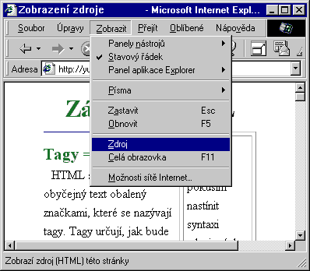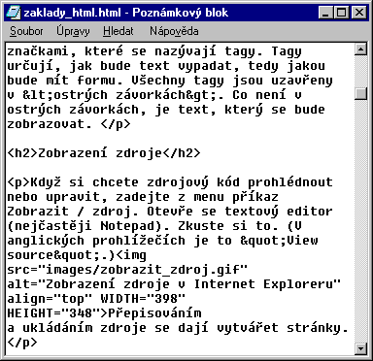
Štruktúra HTML dokumentu
Dokument v jazyku HTML má predpísanú štruktúru:
- Deklarácia DTD – HTML tag <!doctype> deklaruje typ HTML dokumentu. Táto deklarácia musí byť uvedená v dokumente ako prvá. Píše sa teda ešte pred tag <html>. Deklarácia informuje prehliadač o tom, aká verzia HTML alebo XHTML je pre dokument použitá.
- Koreňový element – element <html> reprezentuje celý dokument.
- Hlavička elementu – hlavička <head> obsahuje metadáta, ktoré sa vzťahujú k celému dokumentu. Definujú napr. názov dokumentu, jazyk, znakovú sadu, kódovanie, kľúčové slová, popis, použitý štýl zobrazení atď.
- Telo dokumentu – vyznačuje sa párovým tagom <body> obsahuje informácie, ktoré budú zobrazené v prehliadači.

